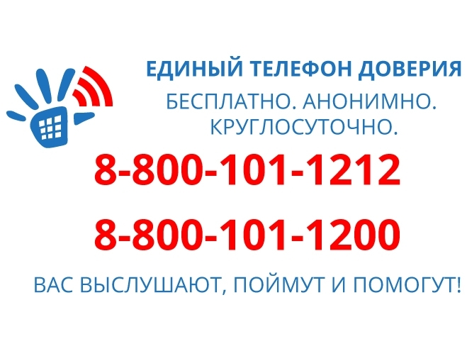

Информация
для граждан по телефонам «горячих линий»,
работающих на территории ХМАО-Югры

Информация о телефонах доверия, для граждан, пострадавших от насилия и нуждающихся в психологической помощи и поддержке
Единая социально-психологическая служба «Телефон доверия» | 8 800-101-12-12  8 800-101-12-00
Служба психологической помощи с единым общероссийским телефонным номером  «Детский телефон доверия» | 8 800-2000-122

Служба экстренной психологической помощи по телефону доверия оказывает срочную анонимную, бесплатную психологическую помощь людям, оказавшимся в трудной жизненной ситуации, содействует снижению психологического дискомфорта, уровня агрессии у людей, способствует укреплению психического здоровья и формированию психологической культуры населения.
У каждого из нас – и у взрослых, и у детей – бывают ситуации, в которых трудно разобраться. Конечно, рядом всегда наши близкие и друзья. Но иногда мы просто не знаем, как рассказать им о своих проблемах. Именно для таких ситуаций в ХМАО – Югре работает всероссийский телефон доверия для детей, подростков и их родителей.
Главная задача детского телефона доверия – оказать экстренную консультативно – психологическую и педагогическую помощь детям и родителям в разрешении конфликтных ситуаций.
Основные принципы детского телефона доверия – анонимность и конфиденциальность.
В службу детского телефона доверия регулярно поступают обращения от детей, подростков и родителей по проблеме насилия среди сверстников. Своевременную консультацию психолога можно получить анонимно, бесплатно, круглосуточно по телефону 8-800-2000-122 звонок осуществляется бесплатно с любых телефонов!
Кроме того, любой ребенок, находящийся в сложной ситуации, может позвонить и получить необходимую психологическую помощь:
Муниципальная комиссия по делам несовершеннолетних и защите их прав Ханты-Мансийского района:
тел. 8(3467)35-15-99, e-mail: kdn@hmrn.ru

Управление социальной зашиты населения, опеки и попечительства по г. Ханты-Мансийску и Ханты-Мансийскому району:
тел. 8(3467)39-39-08, e-mail: usznhm@admhmao.ru

МО МВД России «Ханты-Мансийский»:
тел. 8(3467)398-626 (отделение по делам несовершеннолетних)
тел. 8(3467)398-102, 8(3467)32-10-42 (дежурная часть)
Помните, что помощь на телефонах доверия всегда анонимна. Позвонивший и консультант не должны сообщать свою фамилию, адрес и другие данные, достаточно просто назвать своё или вымышленное имя для удобства общения.

